2013~2014学年度第一学期期中考试试题
高 三 化 学

注意事项：
1．考试时间为100分钟，总分120分。
2．本试卷分选择题和非选择题，共20小题。[来源:Z,xx,k.Com]
3．将试题的正确答案填涂在答题卡指定区域内。
可能用到的相对原子质量：H 1 C 12 N 14 O 16 Na 23 Al 27 S 32 Fe 56 Cu 64

选择题（40分）
单项选择题：本题包括10 小题，每小题2 分，共计20 分。每小题只有一个选项符合题意。
1．下列做法不能体现“环境友好”思想的是
A．汽油抗爆：甲基叔丁基醚代替四乙基铅 B．处理废弃物：对废弃塑料露天焚烧
C．工业制胆矾：使用稀硫酸、双氧水溶解铜 D．火力发电：在燃煤中加入适量生石灰
2．下列化学用语使用正确的是
A．石英的化学式：CaCO₃ B．CO₂的电子式：
C．HClO的结构式：H－O－Cl D． Mg^{2＋}的结构示意图：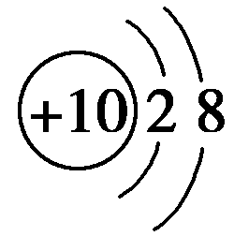
3．下列各组离子在指定溶液中一定能大量共存的是
A．滴入酚酞显红色的溶液中：NH、Mg^{2＋}、F—、NO
B．含有0.1 mol·L^{－1} Ca^{2＋}的溶液中：Na＋、K＋、CO、Cl－
C．含有0.1 mol·L^{－1} Fe^{2＋}的溶液：Na＋、ClO－、SO、Cl－
D．c(H＋)/c(OH－)＝1×10^{－12}的溶液：Na＋、K＋、AlO、CO
4．实验是化学研究的基础，关于下列各实验装置图的叙述中，正确的是
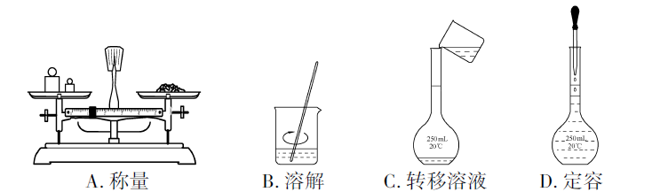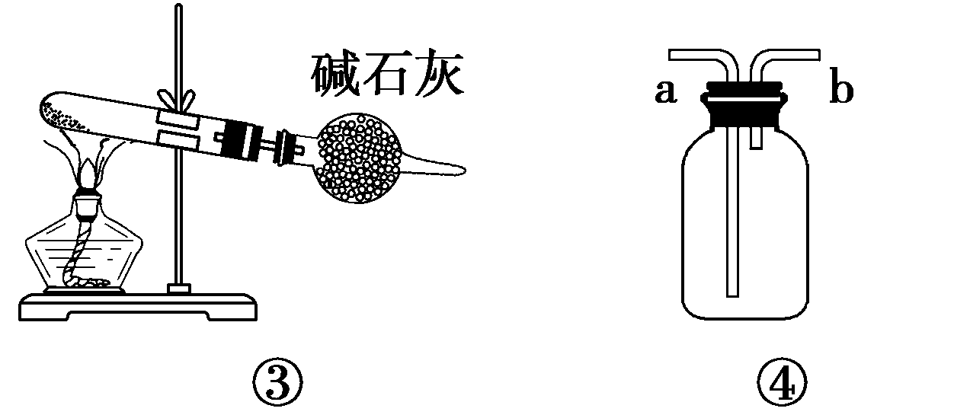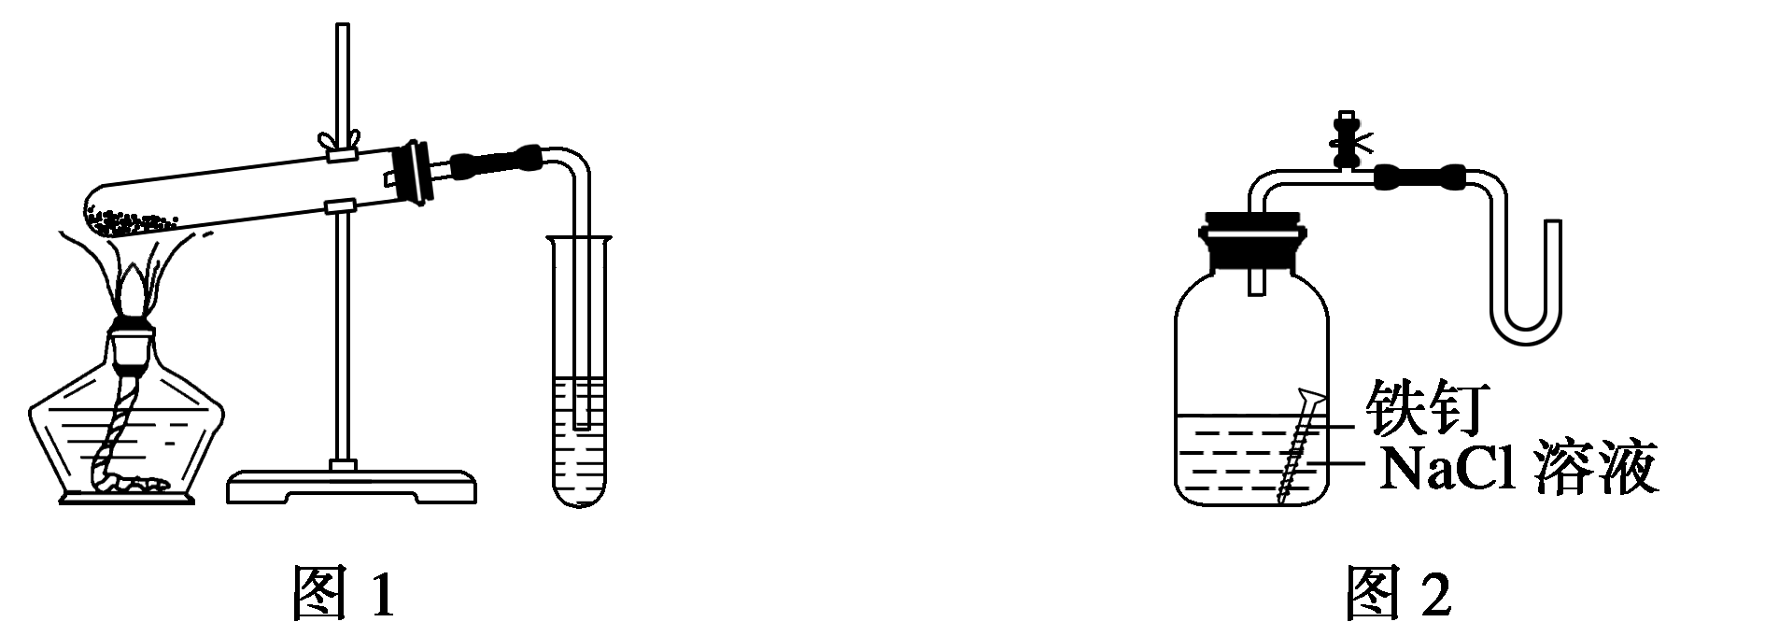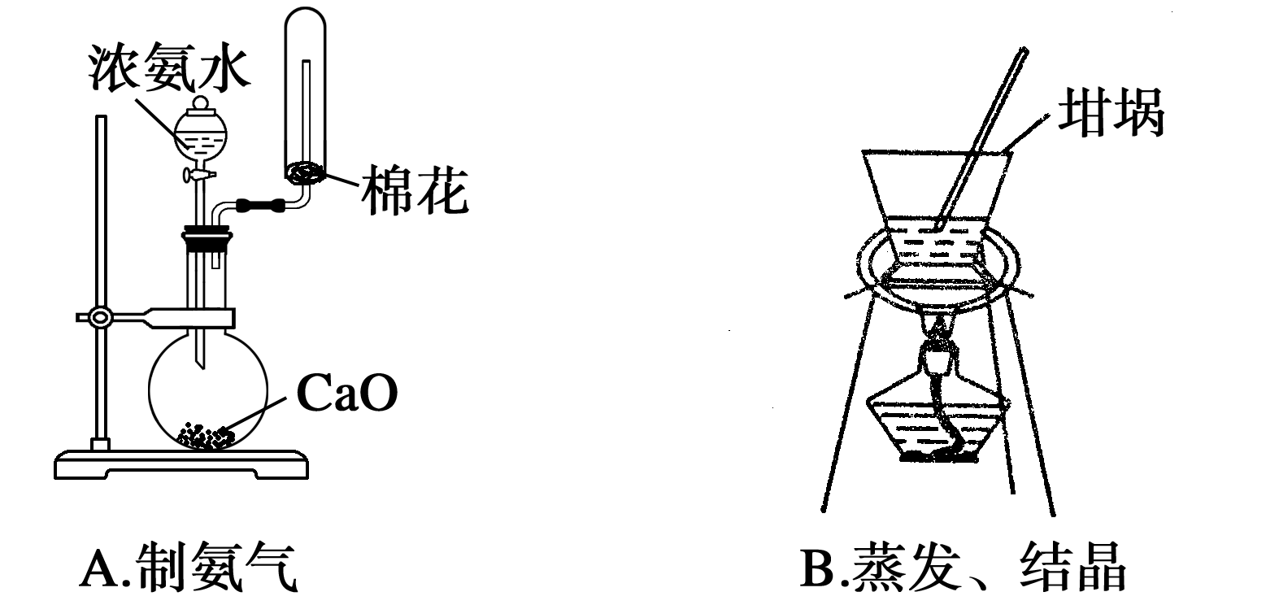
图Ⅰ 图Ⅱ 图Ⅲ 图Ⅳ
A．图Ⅰ配制1mol/L NaCl溶液定容操作 B．图Ⅱa口进气可收集Cl₂、CO₂等气体
C．图Ⅲ探究NaHCO₃的热稳定性 D．图Ⅳ蒸发结晶获得氯化钠晶体
5．下列各组物质不能按“→”所示关系实现转化的是(“→”表示反应一步完成)
A． B．
C． D．
6．用N_{A}表示阿伏加德罗常数的值。下列叙述中正确的是
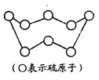
A．8 g甲烷含有的共价键数约为N_{A}
B．常温常压下，22.4 L二氧化碳原子总数为3N_{A}
C．1 mol Fe与足量稀HNO₃反应，转移3 N_{A}个电子
D．3.2g硫（结构见右图）含S-S键的数目为0.8N_{A}
7．下列关于物质性质的说法正确的是
A．二氧化硅既溶于强酸，又溶于强碱
B．铁在纯氧中的燃烧产物是红棕色固体
C．盐酸滴加到水玻璃中，可以产生白色胶状物质
D．铜的金属活动性比铝弱，可用铜罐代替铝罐贮运浓硝酸
8．下列实验过程中，始终无明显现象的是
A．向Al₂(SO₄)₃溶液中通入NH₃ B．向NaHCO₃溶液中滴入烧碱溶液 [来源:学_科_网Z_X_X_K]
C．向淀粉-KI溶液中通入NO₂气体 D．向含酚酞的NaOH溶液中通入SO₂气体
9．下列离子方程式正确的是
A．Zn和浓硫酸反应 Zn＋2H＋===H₂↑＋Zn^{2＋}
B．钠与水反应：Na＋2H₂O===Na＋＋2OH－＋H₂↑
C．硫酸铝溶液与过量氢氧化钠溶液反应：Al³⁺ +4OH—===AlO+2H₂O
D．向Ca(ClO)₂溶液中通入少量CO₂：ClO－＋H₂O＋CO₂===HClO＋HCO
10．标准状况下H₂和Cl₂组成的混合气体2.24L，经点燃充分反应后，缓缓通入100mL
1.2mol/LNaOH溶液中恰好完全反应，测得最终溶液中NaClO的浓度为0.2mol/L（假设溶液体积不变），则原混合气体中Cl₂的体积分数（物质的量百分含量）为
A．55% B．60% C．65% D．70%

不定项选择题:本题包括5 小题，每小题4 分，共计20 分。每小题只有一个或两个选项符合题意。若正确答案只包括一个选项，多选时，该小题得0 分；若正确答案包括两个选项，只选一个且正确的得2 分，选两个且都正确的得满分，但只要选错一个，该小题就得0 分。
11．根据下列物质的合理性质，判断其应用不正确的是
A．Al₂O₃熔点很高，可用于制作耐高温材料
B．二氧化硅具有半导体性能，可以制成光电池
C．次氯酸钠具有强氧化性，可用于配制消毒液
D．明矾水解产生具有吸附性的胶体粒子，可作漂白剂
12．下列有关物质鉴别或检验的说法不正确的是
A．利用酸性高锰酸钾溶液鉴别SO₂和CO₂
B．利用氢氧化钡溶液鉴别氯化铵和硫酸铵
C．可以用KSCN溶液检验FeSO₄固体是否变质
D．用干燥的有色布条检验氯化氢气体中是否含有氯气
13．下列实验操作、现象和解释都正确的是
选项 | 实验操作 | 现象 | 解释
A． | 向某溶液中加入盐酸 | 产生无色气体 | 溶液中一定含有CO₃²⁻
B． | 新制Fe(OH)₂露置于空气中一段时间 | 白色固体迅速变为灰绿色，最终变为红褐色 | 说明Fe(OH)₂易被氧化成Fe(OH)_{3[来源:学_科_网Z_X_X_K]}
C． | 在CuSO₄溶液中加入KI溶液，再加入苯，振荡 | 有白色沉淀生产，苯层呈紫色 | 白色沉淀可能为CuI
D． | 向某无色溶液中滴加硝酸酸化的BaCl₂溶液 | 产生白色沉淀 | 溶液中一定含有SO
14．一些不法商人在面粉生产中添加过氧化钙（CaO₂）等添加剂对食品进行增白。下列关于过氧化钙（CaO₂）的叙述正确的是
A．CaO₂中阴、阳离子的个数比为1:1
B．CaO₂对面粉增白原理与SO₂漂白原理相似
C．CaO₂和水反应时，每产生1 molO₂转移电子4 mol
D．CaO₂放入NaHCO₃溶液中，会放出二氧化碳，并产生白色浑浊
15．铝土矿的主要成分是Al₂O₃、Fe₂O₃、SiO₂等，从铝土矿冶炼Al₂O₃的流程如下：
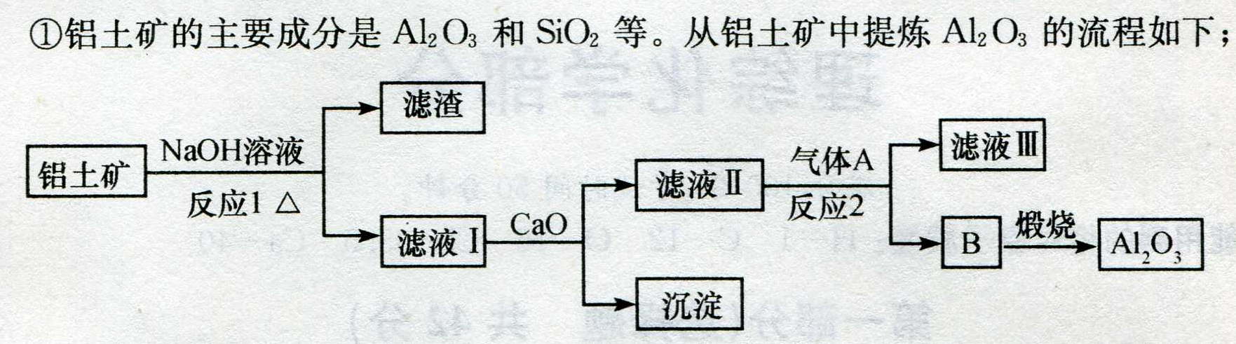
下列说法正确的是
A．气体A一定为HCl B．滤液Ⅰ中溶质仅含NaAlO₂
C．沉淀的主要成分为硅酸钙 D．反应1、反应2均不是氧化还原反应

非选择题（80分）

16．（18分）（1）下列实验操作或对实验事实的描述不正确的有 ▲ （填序号）。
A．用托盘天平称量17.55g氯化钠晶体[来源:学.科.网]
B．碳酸钠溶液保存在带玻璃塞的试剂瓶
C．用干燥的pH试纸测定新制氯水的pH
D．使用容量瓶配制溶液时，俯视刻度线定容后浓度偏大
E．向饱和FeCl₃溶液中滴加少量NaOH溶液，可制取Fe(OH)₃胶体
F．除去CO₂气体中混有的少量HCl，可以将气体通入饱和碳酸氢钠溶液
（2）下图为中学化学实验中常见的实验装置
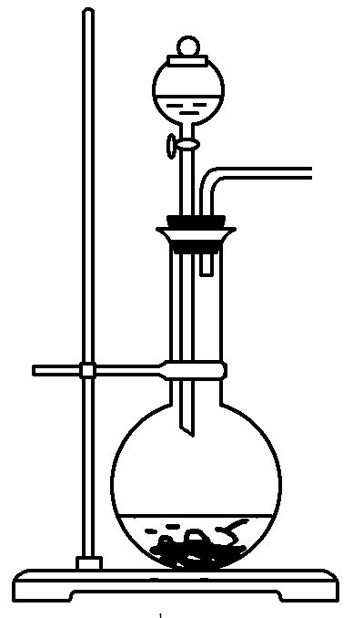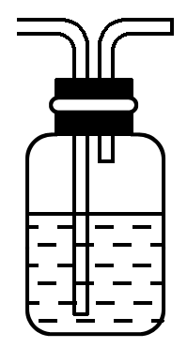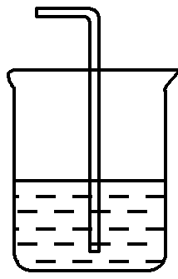
A B C
- 实验室常用装置A制备下表中气体，请将分液漏斗和圆底烧瓶中应装的化学试剂填写完整。
气体 | O₂ | Cl₂ | NH₃
分液漏斗中试剂 |  |  | 浓氨水
圆底烧瓶中试剂 |  | KMnO₄
- 可用B装置排液收集气体，气体应从该装置____▲____(填“左”“右”)管口导进，倘若利用该装置收集Cl₂，试剂瓶中盛放的试剂为 ▲ 。
- C装置用于处理多余气体对环境的污染，若利用该装置吸收Cl₂，此时烧杯中发生反应的离子方程式为 ▲ 。倘若该装置中仅仅盛放稀硫酸，通常不适合吸收氨气的原因是 ▲ ，若向烧杯中额外再加入一种液态有机物则可安全吸收氨气，这种有机物为 ▲ 。

17．（18分）镁在高温下与O₂、N₂或CO₂均可以发生反应，试解决下列问题。
（1）工业通常采用电解熔融氯化镁冶炼金属镁，不以氧化镁为原料的理由是 ▲ 。
（2）将燃着的镁条伸入盛满CO₂的集气瓶中，镁条剧烈燃烧，发出耀眼的白光，瓶内壁上有黑色物质生成，化学方程式为 ▲ 。
（3）由金红石（TiO2）制取单质钛（Ti），涉及到的反应步骤为
金属镁的作用为 ▲ ，在Ar气氛中的进行的理由是 ▲ 。
（4）现拟在实验室里利用空气和镁粉为原料制取少量氮化镁(Mg₃N₂)。已知：
Mg+H₂OMgO+H₂↑ Mg₃N₂ +6H₂O === 3Mg(OH)₂+2NH₃↑
可供选择的装置和药品如下图所示。

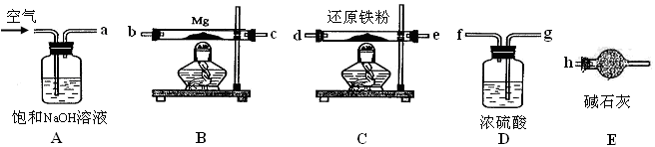
①导管口间的连接次序是：a →（▲ ）（▲）→（▲）（▲）→（▲）（▲）→ h
②通气后，应先点燃 ▲ （填“B”或“C”）装置的酒精灯，装置A的作用是 ▲ ，装置E的作用是 ▲ 。
③请设计一个简单的小实验验证产物是氮化镁 ▲ 。

18．（20分）研究二氧化硫、氮氧化物等大气污染物的治理具有重要意义。
（1）煤燃烧产生的烟气中含有（SO₂、CO₂、PM2.5等），将烟气直接排放到空气中，引发的主要环境问题有 ▲ 。（填写字母编号）
A．温室效应 B．酸雨 C．粉尘污染 D．水体富营养化
将含有SO₂的废气通过装有石灰石浆液的脱硫装置可以除去其中的二氧化硫，在废气脱硫的过程中，所用的石灰石浆液在进入脱硫装置前，需通一段时间的二氧化碳，以增加其脱硫效率；脱硫时控制浆液的pH值，此时浆液含有的亚硫酸氢钙可以被氧气快速氧化生成硫酸钙。
二氧化碳与石灰石浆液反应得到的产物为 ▲ 。
亚硫酸氢钙被足量氧气氧化生成硫酸钙的化学方程式为 ▲ 。
（2）有人提出了一种利用氯碱工业产品治理含二氧化硫废气的方法，工艺流程如下：
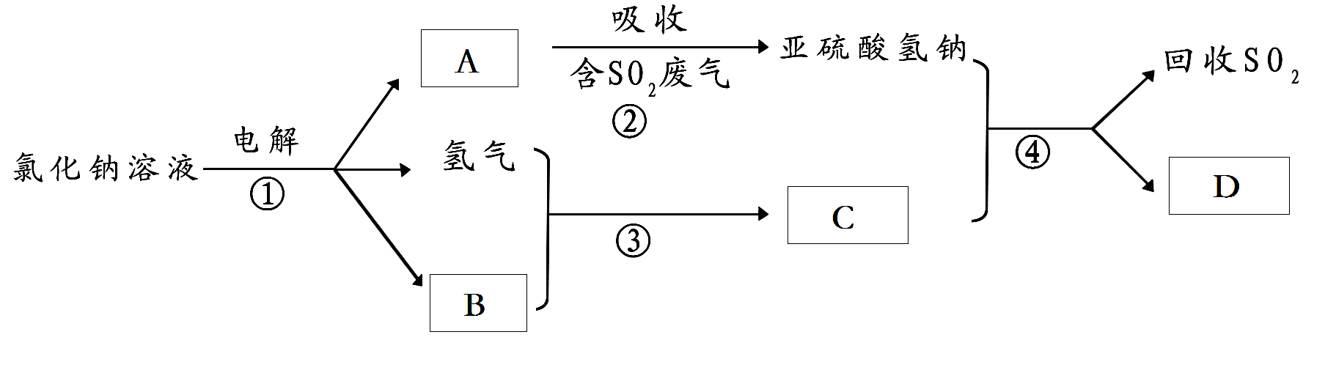 工业生产中，步骤③的反应条件为 ▲ 。
该工艺中物质D可以作为原料循环利用，它的化学式为 ▲ 。
写出步骤②反应的离子方程式 ▲ 。
（3）汽车尾气中含有的氮氧化物（NO_{x}）能形成酸雨，写出NO₂转化为HNO₃的化学方程式 ▲ 。当尾气中空气不足时，NO_{X}在催化转化器中被还原成N₂排出，写出NO被CO还原的化学方程式_ ▲ 。
（4）工业上常用Na₂CO₃溶液处理氮的氧化物。
已知：NO不能与Na₂CO₃溶液反应
NO + NO₂ + Na₂CO₃ = 2NaNO₂ + CO₂
2NO₂ + Na₂CO₃ = NaNO₂ + NaNO₃ + CO₂
现用足量的Na₂CO₃溶液完全吸收NO和NO₂的混合气体8.96L，混合气体中NO和NO₂的体积比为1：3，则吸收过程中产生气体在标准状况下的体积为 ▲ 。

19．（12分）孔雀石主要含Cu₂(OH)₂CO₃，还含少量铁的化合物和硅的化合物。以孔雀石为原料可制备CuCl₂·3H₂O及纯碱，流程如图所示。
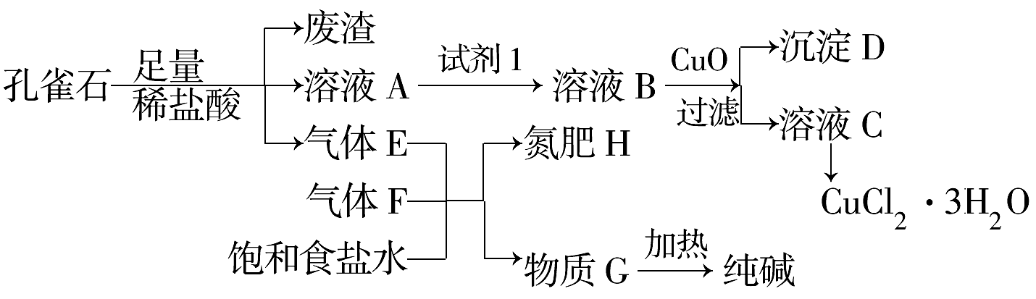
已知：溶液A只含Cu^{2＋}、Fe^{2＋}、Fe^{3＋}三种金属离子，且三种离子沉淀时的pH如表所示。回答下列问题。
金属离子 |  | Fe³⁺ | Fe²⁺ | Cu²⁺
pH | 氢氧化物开始沉淀 | 1.9 | 7.0 | 4.7
pH | 氢氧化物安全沉淀 | 3.2 | 9.0 | 6.7
（1）E、H的化学式依次为 ▲ 、 ▲ 。
（2）图中“试剂1”若为H₂O₂，它在流程中的具体作用为 ▲ 。
（3）加入CuO的作用是调节溶液pH，则pH的范围为 ▲ 。
（4）由溶液C获得CuCl₂·3H₂O，需要经过蒸发浓缩、 ▲ 、过滤、洗涤、干燥等操作，洗涤CuCl₂·3H₂O晶体需要的主要玻璃仪器有烧杯、 ▲ 。

20．（12分）活性Fe₃O₄为黑色固体，有磁性，其不溶于水、碱和酒精、乙醚等有机溶剂中， Fe₃O₄在潮湿的空气中或高温下易被O₂氧化。工业上利用锈蚀废铁为原料，利用共沉淀法制备活性Fe₃O₄（或写为FeO·Fe₂O₃）的流程如下：
（1）在制备过程中将块状固体原料粉碎磨成粉末，作用是 ▲ 。
（2）设计合理的实验方案证明Fe₃O₄与盐酸反应的产物中含有Fe²⁺、Fe³⁺，简述实验操作步骤和实验现象 ▲ 。
（可供选择的试剂：KSCN溶液、还原铁粉、氯水、酸性高锰酸钾溶液）
（3）假如在反应池中几乎没有气体产生，在合成池里所有铁元素转化为Fe₃O₄，则根据相关反应可知，配料中心很可能使混合物中的Fe₂O₃与Fe物质的量之比接近于 ▲ 。
（4）在一次制备Fe₃O₄的实验中，由于配料中心反应物比例控制不当，获得了另一种产品Fe_{x}O_{y}。取一定量该产品溶于足量盐酸中，还需通入标准状况下224 mLCl₂才能把溶液中的Fe²⁺全部氧化为Fe³⁺，然后把所得溶液滴加足量NaOH溶液，将沉淀过滤、洗涤、蒸干，灼烧至恒重，得8 g固体。计算该产品的化学式。(请写出计算过程)

▲
2013~2014学年度第一学期期中考试试题
高三化学参考答案

评分建议：
（1）化学式、中文书写错误或不规范不给分；
（2）非选择题相关文字表述有明显科学性错误不给分，回答不到位酌情扣分；
（3）计算题按过程给分，计算结果不带单位扣1分；计算过程不带单位暂不扣分；
（4）化学方程式误写为离子方程式暂扣1分，离子方程式误写为化学方程式不给分；
（5）方程式中化学式错误或漏写不给分，方程式所有化学式正确但配平错误扣1分，重要反应条件不写扣1分，关键符号错误扣1分。

题号 | 1 | 2 | 3 | 4 | 5 | 6 | 7 | 8 | 9 | 10
答案 | B | C | D | B | B | C | C | B | C | B
题号 | 11 | 12 | 13 | 14 | 15
答案 | BD | D | BC | A | CD
16．（18分）（1）ABCE（4分 每多选1个或遗漏1个均扣1分）
（2）①（共4分）
气体 | O₂ | Cl₂ | NH₃
分液漏斗中试剂 | H₂O₂（或H₂O） | 浓盐酸 | 浓氨水
圆底烧瓶中试剂 | MnO₂（或Na₂O₂） | KMnO₄ | NaOH（或CaO）
②右 饱和食盐水
③Cl₂＋2OH－===ClO－＋Cl－＋H₂O 氨气极易溶于水（稀硫酸），会引起倒吸
CCl₄(或四氯化碳)
除标示外，其余每空2分
17．（18分）（1）MgO熔点很高，能耗太大
（2）2Mg＋CO₂2MgO＋C
（3）作还原剂 氩气作保护气，防止高温下Mg(或Ti)在空气中的O₂（CO₂或N₂）作用
（4）①a →（ g ）（ f ）→ ( d )（ e ）→（ b ）（ c ）→ h
②C 除去空气中的CO₂ 防止空气中的水蒸气进入与Mg₃N₂反应
③取少量产物置于试管中，加入适量水，将润湿的红色石蕊试纸置于试管口，如果能够看到润湿的红色石蕊试纸变蓝，则说明产物是氮化镁。
除标示外，其余每空2分

18．（20分）（1）ABC(2分 漏选扣1分)
Ca(HCO₃)₂或碳酸氢钙
Ca(HSO₃)₂+O₂=CaSO₄+H₂SO₄
（2）点燃 NaCl SO₂+OH—== HSO₃—
（3）3NO₂+H₂O==2HNO₃+NO
2NO+2CON₂+2CO₂
（4）4.48L（4分)
除标示外，其余每空2分

19．（12分）（1）（1）CO₂ NH₄Cl（2）Fe^{2＋}开始沉淀时的pH为7.0，此时Cu^{2＋}已完全沉淀。所以欲除去Cu^{2＋}中混有的Fe^{2＋}，利用双氧水（也可用氯气）先将其氧化为Fe^{3＋}。 （3）3.2<pH<4.7（4）冷却结晶 玻璃棒、漏斗（漏写扣1分）
除标示外，其余每空2分

20．（12分）（1）有利于加快反应池中反应速率
（2）取2份待检液，其中一份待检液滴入KSCN溶液，若显示血红色则含有Fe³⁺，再向另一份待检液滴入酸性高锰酸钾溶液，若紫红色褪去则含有Fe³⁺
（3）4：1（3分） （4） Fe₅O₇或FeO·2Fe₂O₃（5分）
除标示外，其余每空2分

